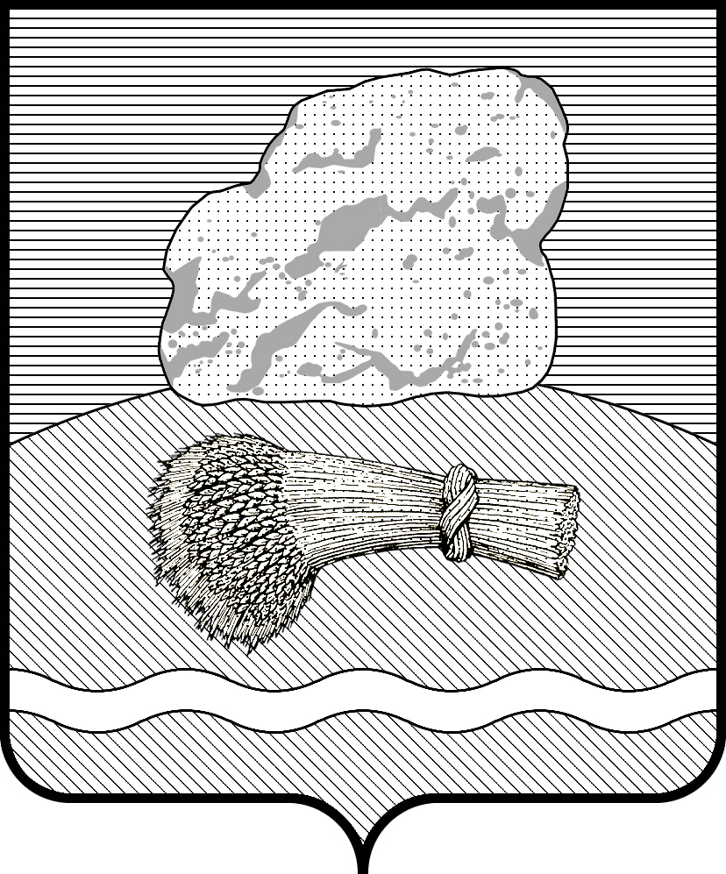
РОССИЙСКАЯ ФЕДЕРАЦИЯ
Калужская область
Администрация муниципального района
«ДУМИНИЧСКИЙ РАЙОН»
ПОСТАНОВЛЕНИЕ

«31» октября 2022 г. № 512

О внесении изменений в постановление администрации муниципального района «Думиничский район» от 19.09.2022 № 443 «Об основных направлениях бюджетной и налоговой политики муниципального района «Думиничский район» на 2023 год и на плановый период 2024 и 2025 годов»

В соответствии со статьями 172, 184.2 Бюджетного кодекса Российской Федерации, решением Районного Собрания представителей муниципального района «Думиничский район» «Об утверждении Положения «О бюджетном процессе в муниципальном районе «Думиничский район» от 01.11.2007 №79,
ПОСТАНОВЛЯЮ:
1. Внести в постановление администрации муниципального района «Думиничский район» от 19.09.2022 № 443 «Об основных направлениях бюджетной и налоговой политики муниципального района «Думиничский район» на 2023 год и на плановый период 2024 и 2025 годов» (далее – постановление) изменения, заменив в абзаце пятом пункта 7 раздела III «Реализация основных направлений бюджетной и налоговой политики муниципального района «Думиничский район» на 2023 год и на плановый период 2024 и 2025 годов при формировании проекта бюджета муниципального района «Думиничский район» на 2023 год и на плановый период 2024 и 2025 годов» приложения к постановлению слова «в 2023 году – 6,1 %» словами «в 2023 году – 5,5 %».
2. Настоящее постановление вступает в силу с даты его опубликования в районной газете «Думиничские вести», подлежит опубликованию на официальном сайте Законодательного Собрания Калужской области www.zskaluga.ru и размещению на официальном сайте муниципального района «Думиничский район» www.admduminichi.ru.

Глава администрации С.Г. Булыгин

